AZƏRBAYCAN MEMARLIQ VƏ İNŞAAT UNİVERSİTETİ
İnformasiya Sistemləri

İMTAHAN

Mövzu:
"Mürvətin Meyvə-Tərəvəz Dükanı" - HTML/CSS/JS ilə
web saytın yaradılması
İnteraktiv E-Ticarət Veb Saytı

Tələbə: | Kazımlı Seyidağa
Qrup: | 843a2
Müəllim: | Əliyeva Samirə
Fənn: | İnformasiya Sistemləri
Tarix: | Bakı, 2026

Bakı — 2026

1. GİRİŞ
Təqdim olunan layihə "Şakirin meyvə tərəvəz dükanı" üçün hazırlanmış elektron ticarət platformasıdır. Veb sayt HTML, CSS və JavaScript texnologiyalarından istifadə edilməklə hazırlanmışdır. Layihənin əsas məqsədi istifadəçilərə meyvə və tərəvəz məhsullarını onlayn şəkildə nəzərdən keçirmək, seçim etmək, səbətə əlavə etmək və sifariş prosesini həyata keçirmək imkanı yaratmaqdır.
Rəqəmsal texnologiyaların sürətli inkişafı nəticəsində onlayn alış-veriş gündəlik həyatın ayrılmaz hissəsinə çevrilmişdir. İstifadəçilər məhsulları internet üzərindən daha rahat əldə etməyə üstünlük verdikləri üçün funksional və istifadəçi yönümlü e-ticarət sistemlərinə ehtiyac artır. Hazırlanmış bu layihə də həmin ehtiyacı qarşılamaq məqsədilə yaradılmışdır.
Layihənin hazırlanması zamanı Bootstrap 5 çərçivəsindən, FontAwesome ikonlarından, Owl Carousel slayder kitabxanasından və jQuery texnologiyasından istifadə edilmişdir. Sayt responsiv dizayn prinsiplərinə uyğun qurulduğundan masaüstü kompüterlərdə, planşetlərdə və mobil cihazlarda düzgün şəkildə işləyir və istifadəçiyə rahat interfeys təqdim edir.

2. LAYİHƏNİN ÜMUMI STRUKTURU
Layihə müxtəlif funksiyaları yerinə yetirən HTML səhifələrindən, dizayn elementlərini idarə edən CSS fayllarından, interaktivliyi təmin edən JavaScript kodlarından və media resurslarından ibarətdir.
Fayl / Qovluq | Növ | Təyinat
index.html | HTML sənəd | Ana səhifə
shop.html | HTML sənəd | Mağaza / Məhsul siyahısı
shop-detail.html | HTML sənəd | Tək məhsul detalı
cart.html | HTML sənəd | Alış-veriş səbəti
chackout.html | HTML sənəd | Ödəniş səhifəsi
contact.html | HTML sənəd | Əlaqə səhifəsi
testimonial.html | HTML sənəd | Müştəri rəyləri
404.html | HTML sənəd | Səhifə tapılmadı xətası
css/style.css | CSS stilləri | Bütün xüsusi dizayn
js/main.js | JavaScript | İnteraktiv funksionallıq
img/ | Şəkil qovluğu | Bütün şəkil faylları

Ümumilikdə layihədə 8 HTML səhifəsi, 1 CSS faylı, 1 JavaScript faylı və 30-dan çox şəkil faylı mövcuddur. Bu struktur saytın funksional olaraq tam bir e-ticarət platforması sayılmasına imkan verir.

3. HTML SƏHİFƏLƏRİNİN ƏTRAFL TƏHLİLİ

3.1. Ana Səhifə (index.html)
Ana səhifə istifadəçilərin sayta daxil olduqda qarşılaşdıqları əsas bölmədir. Layihənin ən geniş HTML faylı hesab olunur və saytın əsas funksiyalarını özündə birləşdirir.
Topbar
Səhifənin yuxarı hissəsində yerləşən məlumat panelində ünvan və elektron poçt məlumatları təqdim olunur. Bundan əlavə, istifadəçilər üçün məxfilik siyasəti, istifadə qaydaları və geri qaytarma şərtləri kimi keçidlər yerləşdirilmişdir. Bu hissə yalnız böyük ekran ölçülərində göstərilir.
Naviqasiya Paneli
Naviqasiya hissəsində saytın loqosu və əsas menyu yerləşir. Menyu vasitəsilə istifadəçilər ana səhifəyə, məhsullar bölməsinə, məhsul detalları səhifəsinə, əlavə səhifələrə və əlaqə bölməsinə keçid edə bilirlər. Burada həmçinin axtarış ikonu, səbət göstəricisi və istifadəçi profili düyməsi mövcuddur.
Əsas Banner
Əsas banner Bootstrap Carousel komponenti əsasında hazırlanmışdır. Banner bir neçə slayddan ibarətdir və hər slaydda məhsulları tanıdan mətnlər, çağırış düymələri və vizual materiallar təqdim olunur.
Xüsusiyyətlər Bölməsi
Bu hissədə saytın təqdim etdiyi əsas üstünlüklər ikonlar vasitəsilə nümayiş etdirilir. Buraya sürətli çatdırılma, təhlükəsiz ödəniş, geri qaytarma imkanı və müştəri dəstəyi kimi xidmətlər daxildir.
Məhsullar Bölməsi
İstifadəçilər bu bölmədə müxtəlif kateqoriyalar üzrə məhsulları görüntüləyə bilirlər. Hər məhsul ayrıca kart şəklində təqdim olunur və kart üzərində şəkil, məhsul adı, qiymət və səbətə əlavə etmə düyməsi yerləşdirilmişdir.

Endirim Kampaniyaları Bölməsi
Ana səhifədə istifadəçilərin diqqətini cəlb etmək məqsədilə müxtəlif kampaniyaları əks etdirən xüsusi bannerlər yerləşdirilmişdir. Bu hissədə endirimli məhsullar, xüsusi təkliflər və pulsuz çatdırılma imkanları vurğulanır. Bannerlər rəngarəng dizaynı ilə ümumi görünüşə dinamiklik qatır.
Tərəvəz Məhsulları Karuseli
Bu bölmə Owl Carousel kitabxanası vasitəsilə hazırlanmışdır. Məhsullar sürüşən formatda nümayiş etdirilir və istifadəçilər müxtəlif tərəvəz növlərini rahat şəkildə nəzərdən keçirə bilirlər. Karusel bütün ekran ölçülərinə uyğunlaşaraq fərqli cihazlarda optimal görüntü təqdim edir.
Statistik Göstəricilər
Saytda müxtəlif statistik məlumatlar xüsusi sayğac elementləri ilə təqdim olunur. Burada müştəri sayı, xidmət keyfiyyəti göstəriciləri, mövcud məhsul çeşidləri və digər məlumatlar əks etdirilir. Bu hissə istifadəçilərdə etibarlılıq hissinin formalaşmasına kömək edir.
Müştəri Rəyləri
Müştərilərin fikirlərinin təqdim olunduğu bu bölmə də karusel formasında hazırlanmışdır. Hər blokda istifadəçinin şəkli, adı, rəyi və qiymətləndirməsi göstərilir. Bu yanaşma potensial müştərilərin qərarvermə prosesinə müsbət təsir göstərir.
Footer Hissəsi
Səhifənin aşağı hissəsində yerləşən footer bölməsi bir neçə informativ sütundan ibarətdir. Burada mağaza haqqında qısa məlumat, üstünlüklər, əlaqə vasitələri və digər vacib məlumatlar təqdim edilir. Footer saytın bütün səhifələrində vahid formada istifadə olunmuşdur.

3.2. Mağaza Səhifəsi (shop.html)
Mağaza səhifəsi istifadəçilərə bütün məhsulları daha ətraflı şəkildə təqdim etmək məqsədilə hazırlanmışdır. Səhifə iki əsas hissədən ibarətdir: filtr paneli və məhsul siyahısı.
Filtr hissəsində məhsulların axtarılması, kateqoriyalar üzrə çeşidlənməsi və qiymət aralığının seçilməsi mümkündür. Məhsullar isə kart formasında təqdim olunur. Hər kartda məhsul şəkli, adı, qiyməti, reytinq göstəricisi və səbətə əlavə etmə düyməsi yerləşdirilmişdir.

3.3. Məhsul Detalı Səhifəsi (shop-detail.html)
Bu səhifə seçilmiş məhsul haqqında daha geniş məlumat vermək üçün nəzərdə tutulmuşdur. İstifadəçi məhsulun böyük ölçülü şəklini, əlavə görüntülərini, qiymətini və təsvirini burada görə bilir.
Məhsulun miqdarını artırmaq və ya azaltmaq üçün xüsusi idarəetmə düymələri əlavə edilmişdir. Bundan başqa, məhsul barədə əlavə məlumatların təqdim olunduğu tab strukturu da mövcuddur. Bu tablarda məhsul təsviri, istifadəçi rəyləri və çatdırılma şərtləri göstərilir.

3.4. Səbət Səhifəsi (cart.html)
Səbət bölməsi seçilmiş məhsulların idarə olunmasına xidmət edir. Məhsullar cədvəl şəklində təqdim edilir və hər məhsul üçün şəkil, ad, qiymət, miqdar və yekun məbləğ göstərilir.
Səhifənin sağ hissəsində sifariş üzrə ümumi hesablamalar əks olunur. Burada məhsulların ümumi dəyəri, əlavə xərclər və yekun ödəniş məbləği göstərilir. İstifadəçi bu bölmədən ödəniş mərhələsinə keçə bilir.

3.5. Ödəniş Səhifəsi (chackout.html)
Ödəniş səhifəsi sifariş prosesinin son mərhələsini təşkil edir. İstifadəçi burada şəxsi və çatdırılma məlumatlarını daxil edir. Ad, soyad, əlaqə nömrəsi, ünvan və digər məlumatlar xüsusi form elementləri vasitəsilə qəbul edilir.
Sistem müxtəlif ödəniş üsullarının seçilməsinə imkan verir. Səhifənin digər hissəsində sifarişə aid ümumi məlumat və yekun məbləğ göstərilir. Bütün form elementləri Bootstrap komponentləri əsasında hazırlanmışdır.

3.6. Əlaqə Səhifəsi (contact.html)
Əlaqə səhifəsi istifadəçilərin mağaza ilə birbaşa əlaqə saxlamasına imkan yaradır. Burada ünvan, telefon nömrəsi və elektron poçt kimi əlaqə vasitələri təqdim olunur.
Əlavə olaraq istifadəçilər əlaqə formunu dolduraraq öz sual, təklif və ya müraciətlərini göndərə bilirlər. Form hissəsində ad, elektron poçt ünvanı, mövzu və mesaj sahələri yerləşdirilmişdir.

3.7. Rəylər Səhifəsi (testimonial.html)
Bu səhifə müştəri rəylərinin ayrıca nümayiş etdirilməsi üçün yaradılmışdır. Rəylər daha geniş formatda təqdim olunur və istifadəçilər müxtəlif müştərilərin təcrübələri ilə tanış ola bilirlər.
Səhifədə kart əsaslı dizayndan istifadə edilmiş və bütün rəylər nizamlı şəkildə yerləşdirilmişdir.

3.8. 404 Xəta Səhifəsi (404.html)
İstifadəçi mövcud olmayan və ya silinmiş səhifəyə daxil olduqda bu səhifə göstərilir. Burada uyğun xəta mesajı və əsas səhifəyə geri qayıtmaq üçün keçid təqdim edilir.
Xəta səhifəsinin dizaynı saytın ümumi üslubuna uyğun hazırlanmışdır və istifadəçi təcrübəsinin pozulmamasına kömək edir.

4. CSS DİZAYN ANALİZİ (css/style.css)
Layihənin vizual görünüşü əsasən style.css faylı vasitəsilə formalaşdırılmışdır. Bu fayl saytın rəng sxemini, animasiyalarını, kart dizaynlarını və responsiv davranışını idarə edir. Bootstrap framework-in standart imkanları əlavə stillərlə genişləndirilmişdir.

4.1. Rəng Sxemi
Layihənin vizual görünüşü əsasən style.css faylı vasitəsilə formalaşdırılmışdır. Bu fayl saytın rəng sxemini, animasiyalarını, kart dizaynlarını və responsiv davranışını idarə edir. Bootstrap framework-in standart imkanları əlavə stillərlə genişləndirilmişdir.:root {
--bs-primary: #1976D2; /* Əsas rəng - yaşıl */
--bs-secondary: #EAB145; /* İkinci rəng - narıncı-sarı */
}

Yaşıl rəng (#1976D2) saytın əsas markasını təmsil edir — bu rəng logoda, navbarda, düymələrdə və başlıqlarda istifadə edilir. Narıncı-sarı (#EAB145) isə ikinci vurğu rəngi kimi banner elementlərində, endirim göstəricilərində istifadə edilir.

4.2. Spinner (Yükləmə Animasiyası)
Səhifə açıldığında ekranda qısa müddət yükləmə animasiyası görünür. Bu CSS ilə idarə olunur:
#spinner {
opacity: 0;
visibility: hidden;
transition: opacity .8s ease-out, visibility 0s linear .5s;
z-index: 99999;
}
Sayt açıldığı zaman istifadəçiyə qısa müddət ərzində yükləmə animasiyası göstərilir. Bu animasiya səhifə tam hazır olduqdan sonra avtomatik olaraq gizlədilir.
Spinner elementi istifadəçi təcrübəsini yaxşılaşdırır və səhifənin daha peşəkar görünməsinə kömək edir. CSS keçid effektləri vasitəsilə animasiyanın yumşaq şəkildə yox olması təmin edilmişdir.

4.3. Hero Header Dizaynı
Əsas banner hissəsində istifadə olunan fon dizaynı mətnlərin daha rahat oxunmasını təmin etmək məqsədilə xüsusi overlay effekti ilə hazırlanmışdır.
Slayderin idarəetmə düymələri standart görünüşdən fərqli olaraq layihənin ümumi dizaynına uyğunlaşdırılmışdır. Bu yanaşma banner hissəsinin daha müasir görünməsinə şərait yaradır.

4.4. Məhsul Kartları
Saytda yerləşdirilən məhsul kartları müxtəlif hover effektləri ilə zənginləşdirilmişdir. İstifadəçi kartın üzərinə gəldikdə onun görünüşündə kiçik dəyişikliklər baş verir.
Kartların kölgə effekti, hərəkət animasiyası və ümumi tərtibatı məhsulların daha cəlbedici formada təqdim olunmasına kömək edir. Bu yanaşma istifadəçi ilə interfeys arasında daha aktiv qarşılıqlı əlaqə yaradır.

4.5. Responsiv Dizayn
Layihə müxtəlif ekran ölçülərinə uyğun şəkildə hazırlanmışdır. Bootstrap-in grid sistemindən istifadə olunaraq elementlərin fərqli cihazlarda düzgün yerləşməsi təmin edilmişdir.
Mobil telefonlarda menyu avtomatik olaraq yığcam görünüşə keçir, məhsul kartları isə ekran ölçüsünə uyğun yenidən düzülür. Bu xüsusiyyət saytı həm masaüstü, həm də mobil istifadəçilər üçün rahat edir.

5. JAVASCRİPT ANALİZİ (js/main.js)
Layihənin dinamik funksiyaları main.js faylı vasitəsilə həyata keçirilir. Faylda jQuery kitabxanasından istifadə olunmuş və müxtəlif istifadəçi əməliyyatlarının idarə edilməsi təmin edilmişdir.
Kod strukturu IIFE yanaşması əsasında qurulmuşdur. Bu metod qlobal dəyişənlərin yaranmasının qarşısını alır və kodun daha səliqəli idarə olunmasına imkan verir.

5.1. Spinner İdarəetməsi
Səhifə tam yükləndikdən sonra yükləmə animasiyası avtomatik şəkildə gizlədilir. Bu proses istifadəçinin əsas məzmunu gecikmədən görməsinə imkan yaradır.
Spinner elementinin idarə olunması üçün JavaScript vasitəsilə xüsusi yoxlama aparılır və uyğun sinif silinərək animasiya sonlandırılır.
var spinner = function () {
setTimeout(function () {
if ($('#spinner').length > 0) {
$('#spinner').removeClass('show');
}
}, 1);
};

5.2. Navbar Scroll Davranışı
İstifadəçi səhifəni aşağı sürüşdürdükdə naviqasiya panelinin görünüşündə dəyişiklik baş verir. Müəyyən məsafədən sonra panelə kölgə effekti əlavə edilir.
Bu yanaşma həm dizayn baxımından daha estetik görünüş yaradır, həm də istifadəçinin səhifə daxilində naviqasiyasını asanlaşdırır.

5.3. "Yuxarıya qayıt" Düyməsi
Səhifənin aşağı hissələrinə keçildikdə xüsusi düymə görünür. Bu düymə vasitəsilə istifadəçi bir kliklə səhifənin başlanğıc hissəsinə qayıda bilir.
Düymənin görünməsi və gizlənməsi sürüşdürmə məsafəsinə əsasən idarə olunur. Keçid animasiyası sayəsində hərəkət daha yumşaq formada həyata keçirilir.

5.4. Owl Carousel Konfiqurasiyası
Layihədə müxtəlif məlumatların təqdim olunması üçün Owl Carousel kitabxanasından istifadə edilmişdir. Müştəri rəyləri və məhsul karuselləri bu texnologiya vasitəsilə hazırlanmışdır.
Karusellər avtomatik sürüşmə funksiyasına malikdir və istifadəçi tərəfindən idarə oluna bilir. Responsiv parametrlər sayəsində müxtəlif ekran ölçülərində uyğun sayda element göstərilir.

5.5. Məhsul Miqdarı Düymələri
Məhsul səhifələrində istifadəçi məhsul sayını artırıb azaltmaq imkanına malikdir. Bunun üçün xüsusi "+" və "-" düymələri hazırlanmışdır.
JavaScript vasitəsilə daxil edilmiş dəyərlər yoxlanılır və mənfi nəticələrin yaranmasının qarşısı alınır. Bu yanaşma istifadəçi səhvlərinin minimuma endirilməsinə kömək edir.

6. İSTİFADƏ EDİLƏN TEXNOLOGİYALAR VƏ KİTABXANALAR

Texnologiya | Versiya | İstifadə Məqsədi
HTML5 | — | Səhifə strukturu və semantik işarələmə
CSS3 | — | Stilləmə, animasiyalar, responsiv dizayn
JavaScript (ES5) | — | İnteraktivlik, DOM manipulyasiyası
Bootstrap | 5.0.0 | Grid sistemi, UI komponentlər, utilities
jQuery | CDN | DOM seçimi, hadisə idarəçisi, animasiya
Owl Carousel 2 | 2.3.4 | Tərəvəz və rəy karuseli
FontAwesome | 5.15.4 | Vektoral ikonlar
Bootstrap Icons | 1.4.1 | Əlavə UI ikonları
Google Fonts | CDN | Open Sans + Raleway şriftləri
Lightbox2 | 2.11.4 | Şəkil böyütmə galereya funksiyası

Bootstrap 5 çərçivəsi layihənin əsas dayaq nöqtəsidir. Grid sistemi ilə bütün elementlər 12 sütunlu şəbəkəyə əsasən dizayn edilmişdir. Utility klasslarından (d-flex, justify-content-between, text-primary, bg-secondary və s.) geniş istifadə edilmişdir ki, bu da xüsusi CSS yazma miqdarını minimuma endirmişdir.

7. LAYİHƏNİN ÜSTÜNLÜKÜ VƏ ZƏIF TƏRƏFLƏRİ

7.1. Üstünlüklər
Layihə bir neçə mühüm üstünlüyə malikdir. İlk növbədə, interfeys tam responsiv şəkildə hazırlanmışdır və müxtəlif ekran ölçülərində problemsiz işləyir.
Dizayn müasir görünüşə malikdir və Bootstrap 5-in imkanları ilə optimallaşdırılmışdır. İstifadəçi təcrübəsini yaxşılaşdırmaq üçün animasiyalar, keçid effektləri və interaktiv elementlər əlavə edilmişdir.
Saytda çoxsəhifəli struktur mövcuddur və bu, onu real e-ticarət platformasına daha yaxın edir. Axtarış, səbət və məhsul detalları kimi əsas funksional bölmələr də daxil edilmişdir.
Bundan əlavə, interfeys Azərbaycan dilində hazırlanmışdır və bu da lokal istifadəçilər üçün daha rahat istifadə imkanı yaradır.

7.2. Təkmilləşdirilə Biləcək Məqamlar
Layihə hazırkı vəziyyətində yalnız front-end səviyyəsində işləyir və backend sistemi mövcud deyil. Buna görə məhsullar statik şəkildə göstərilir və verilənlər bazası ilə əlaqə qurulmayıb.
Axtarış funksiyası yalnız vizual səviyyədədir və real filtrasiya mexanizmi yoxdur. Ödəniş sistemi də real payment API-ləri ilə inteqrasiya edilməmişdir.
Fayl adlarında kiçik yazı səhvi mövcuddur (checkout yazılışında uyğunsuzluq var). Bundan əlavə, bəzi resurslar lokal yükləndiyi üçün performans baxımından optimallaşdırmaya ehtiyac yarana bilər.
JavaScript hissəsi jQuery üzərində qurulduğu üçün daha müasir vanilla JS və ya framework istifadəsi gələcək inkişaf üçün daha uyğun ola bilər.

8. NƏTİCƏ
Bu layihə müasir web texnologiyalarından istifadə edilərək hazırlanmış funksional bir e-ticarət veb tətbiqidir. Sistem istifadəçilərə məhsulları rahat şəkildə izləmək, seçmək və sifariş prosesini simulyasiya etmək imkanı verir.
Layihənin strukturu bir neçə əsas səhifədən ibarətdir və bu səhifələr vahid dizayn prinsipi ilə bir-biri ilə əlaqələndirilmişdir. Bu isə istifadəçiyə ardıcıl və rahat naviqasiya təcrübəsi yaradır.
Dizayn hissəsində Bootstrap 5 və əlavə CSS tənzimləmələri istifadə edilərək müasir və adaptiv interfeys əldə olunmuşdur. JavaScript isə interaktiv funksiyaların işləməsini təmin edir.
Gələcək mərhələdə bu layihə backend sistemi və verilənlər bazası ilə inteqrasiya olunaraq tam funksional e-ticarət platformasına çevrilə bilər.

9. İSTİFADƏ OLUNMUŞ QAYNAQLAR
Layihənin hazırlanması zamanı müxtəlif rəsmi sənədlər və texniki resurslardan istifadə edilmişdir.
• Owl Carousel 2 dokumentasiyası
• FontAwesome ikon kitabxanası
• jQuery rəsmi resursları
• Google Fonts platforması
• Lightbox2 kitabxana sənədləri
• MDN Web Docs (HTML, CSS, JavaScript)
• W3Schools tədris materialları

1.Bu ana səhifəm
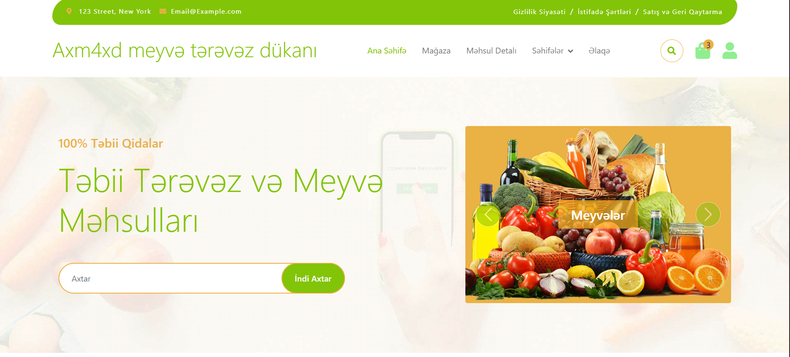
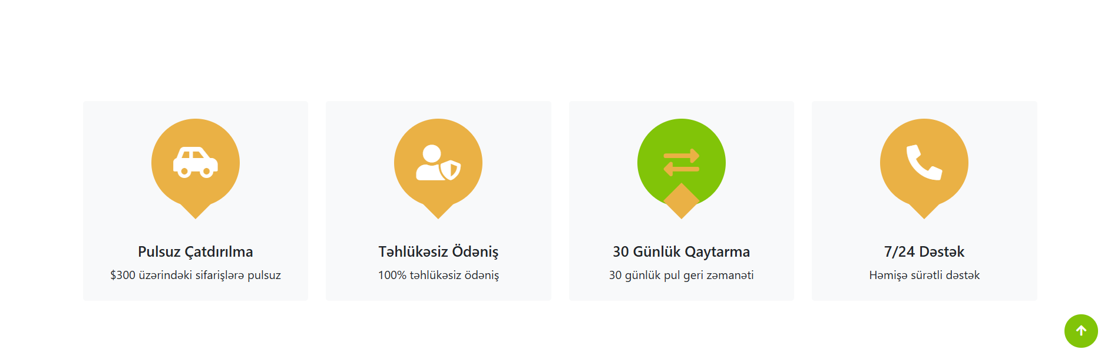

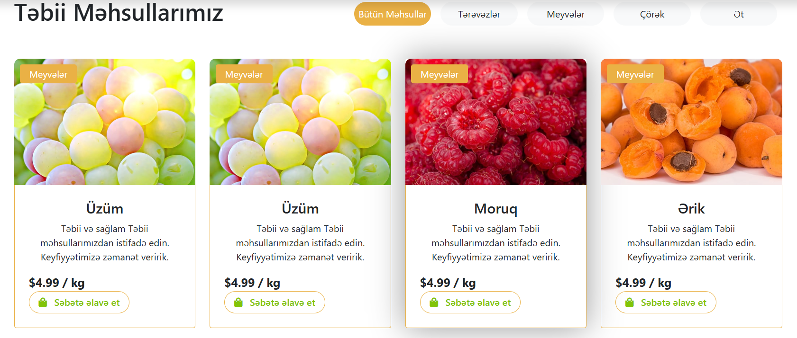

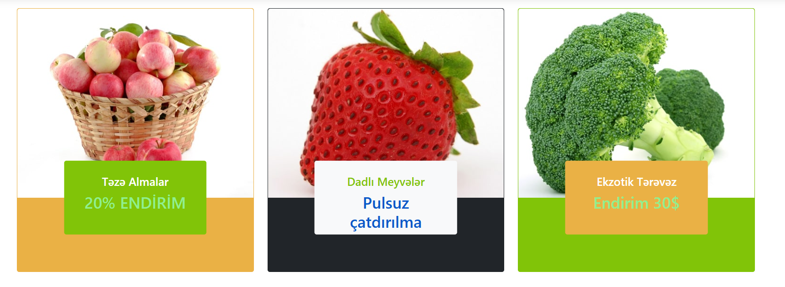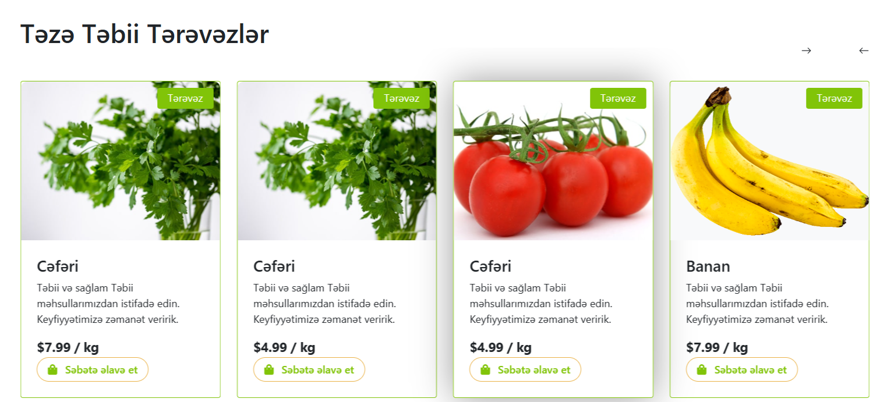
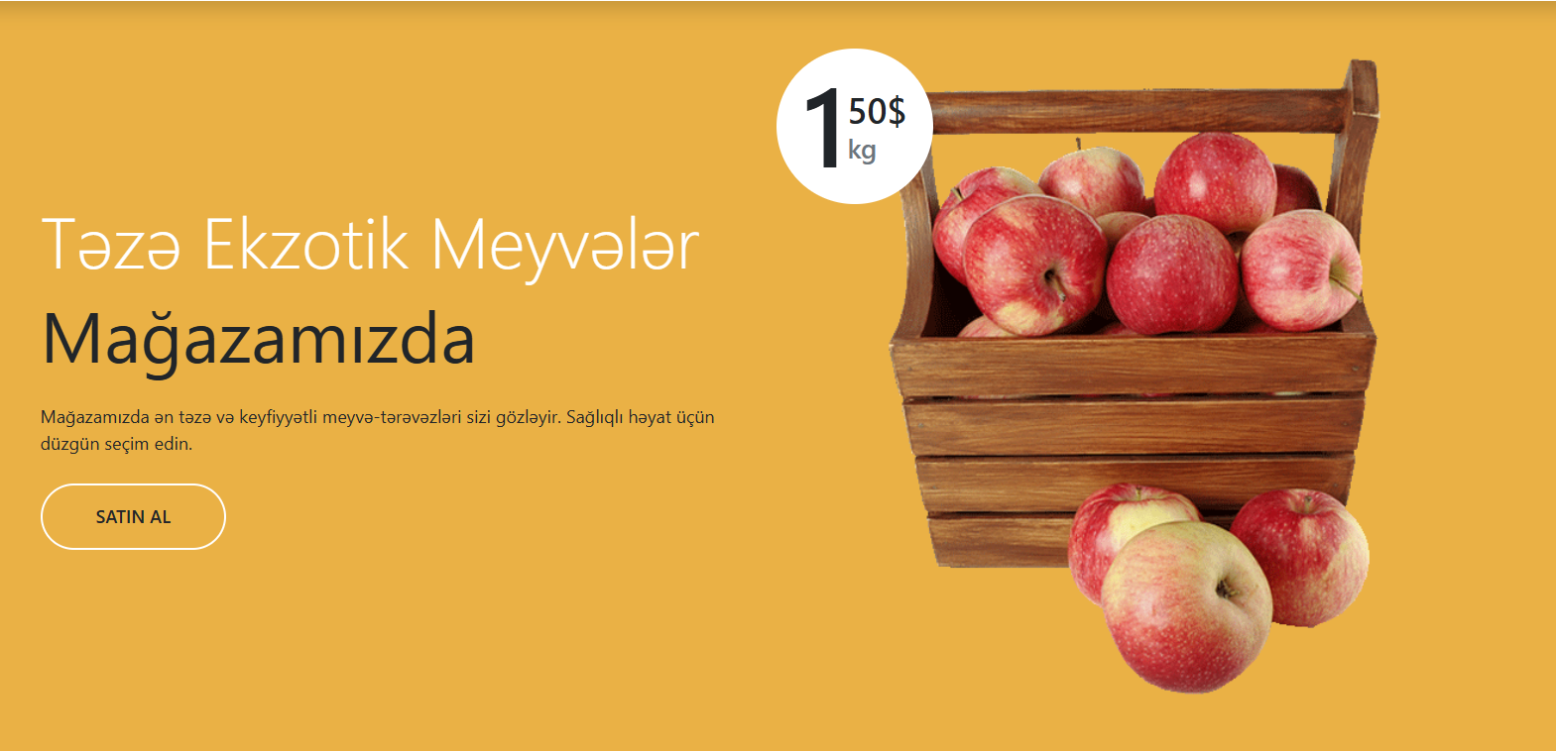

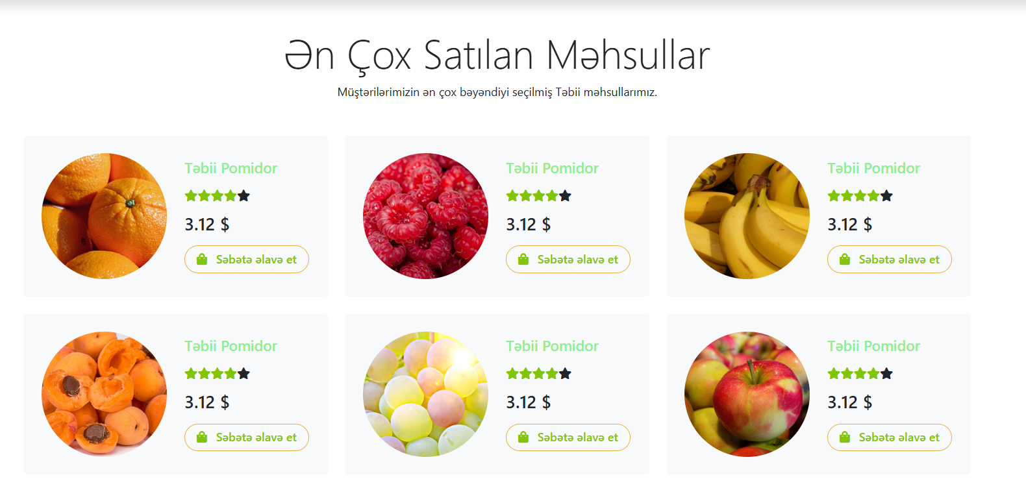

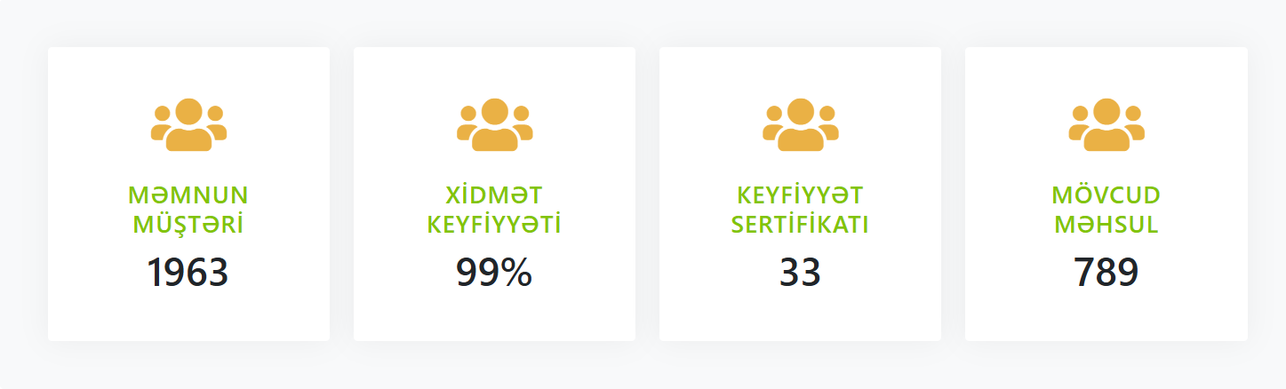

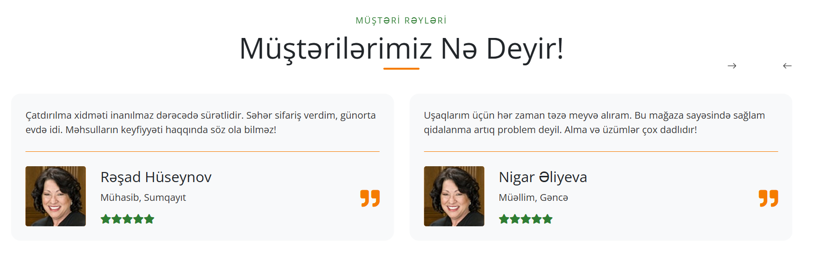

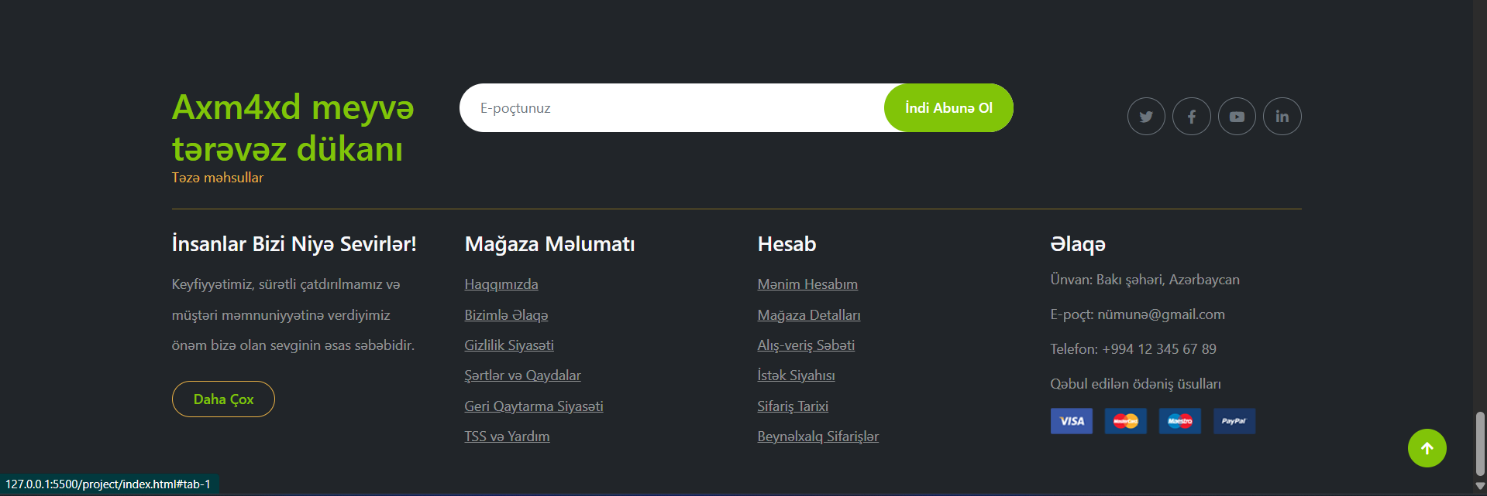

2.Keçək indi Mağaza səhifəsinə
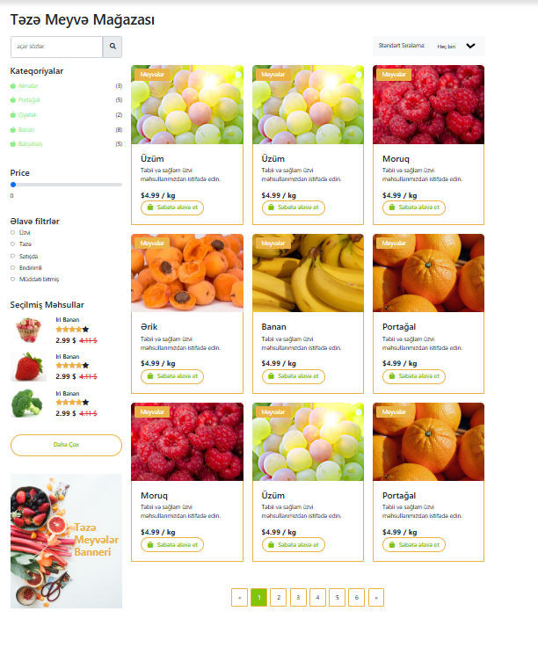
3.Məhsul detail səhifəm
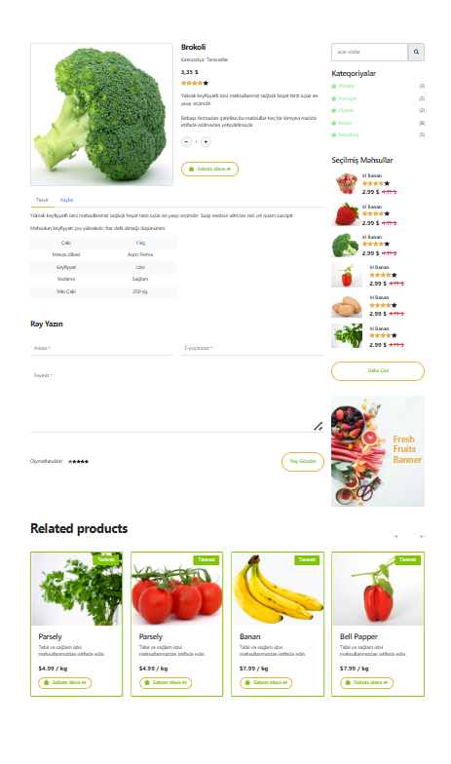
4.Səbət səhifəm
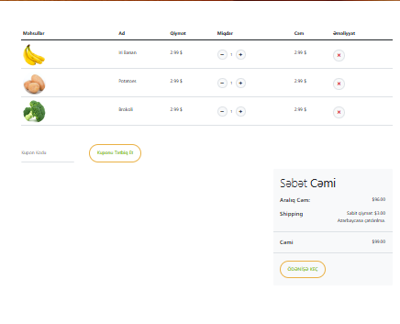

5.Ödeniş səhifəm
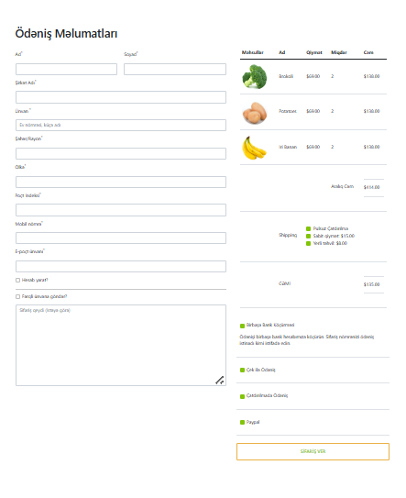
6.Dəstək səhifəm
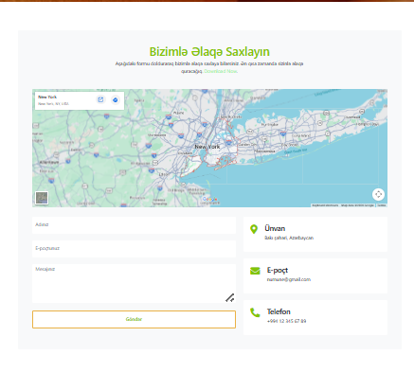
© 2026 Kazımlı Seyidağa| Qrup 843a2 | Müəllim: Əliyeva Samirə | İnformasiya Sistemləri

